Jueves
13
de octubre

Primero de Secundaria
Historia

La educación ilustrada y su herencia actual

Aprendizaje esperado: reconoce cómo en la segunda mitad del siglo XVIII se transformó la manera de ver, pensar y concebir el mundo a partir de las ideas del liberalismo y de la Ilustración e identifica la influencia de la burguesía en su difusión.

Énfasis: valorar la importancia de las ideas ilustradas y su vigencia en la sociedad actual.

¿Qué vamos a aprender?

En nuestras últimas sesiones has trabajado con el liberalismo y la Ilustración, hoy continuarás analizando cómo estos movimientos tan importantes de la historia universal transformaron la forma de ver, pensar y concebir el mundo a partir de sus ideas. El propósito será que valores la importancia de las ideas ilustradas y su vigencia en la sociedad actual.

¿Qué hacemos?

Te invitamos a realizar la siguiente lectura que te ayudará a recordar los aspectos más importantes de la Ilustración. En el transcurso de ella, busca la siguiente información para que la anotes en tu cuaderno:

- ¿Dónde y cuando surgió la Ilustración?
- ¿Cuál es el concepto clave de este movimiento?
- ¿Cuáles son sus postulados?
- ¿En dónde se difundieron las ideas ilustradas?
- ¿Qué procesos históricos influyeron en las ideas de la Ilustración?

“Ideas de la Ilustración

La Ilustración fue un movimiento intelectual surgido en Francia durante el siglo XVIII, que consideraba la razón como medio para acceder al conocimiento.

Entre los postulados de los pensadores ilustrados estaban la república como forma de gobierno, una sociedad más justa con derechos y garantías individuales para dejar de ser súbditos y convertirse en ciudadanos.

Tanto el liberalismo como la Ilustración se difundieron en Europa y América y sentaron las bases de las revoluciones ocurridas a finales del siglo XVIII, como la Independencia de las Trece Colonias de Norteamérica y la Revolución Francesa, procesos que enarbolaron las ideas de ambas corrientes.

Además de las revoluciones de independencia de las colonias Iberoamericanas a principios del siglo XIX, este pensamiento favoreció el constitucionalismo y la aparición de nuevos estados nacionales en el siglo XIX.”

Lectura: Ideas de la Ilustración, libro de Texto de Historia 1. Telesecundaria, primer grado.

La Ilustración surgió en Francia, en el siglo XVIII y su concepto clave es la razón. De ahí que al siglo XVIII también se le conozca como “Siglo de las luces” porque los ilustrados pensaban que todo debía estar iluminado por la luz de la razón y no de la religión como sucedía en la antigüedad.

La Ilustración postulaba la conformación de un gobierno republicano y de una sociedad más justa, donde las personas tuvieran el derecho a la ciudadanía y las garantías individuales, ideas que se extendieron por Europa y América, fomentando el surgimiento de procesos históricos como la Independencia de las Trece colonias, la Revolución francesa, las independencias iberoamericanas y el constitucionalismo.

Para valorar la importancia y la vigencia de las ideas ilustradas, vamos a analizar un aspecto de la vida cotidiana que ha estado presente prácticamente en toda la historia de la humanidad y que nos servirá para analizar los cambios que derivaron de la Ilustración, hablamos de la educación.

Para entender cómo las ideas del liberalismo y de la Ilustración transformaron la educación, realizarás un viaje al pasado.

Para que te sea más fácil organizar la información, elabora una sencilla línea del tiempo como la siguiente, en donde irás anotando los datos más importantes sobre la educación en cada uno de los procesos históricos.

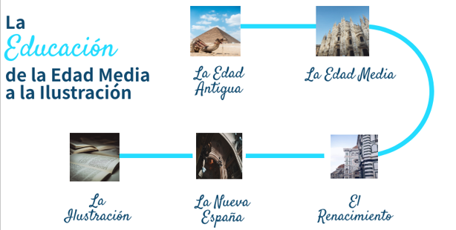

Esta línea, te servirá para completar tu infografía y cumplir con el reto de esta semana.

Nuestra primera parada es en la Edad Antigua, observa el siguiente video del minuto: 1:08 al 3:32, y trata de identificar en qué consistía la educación en la Edad Antigua.

- Leyendas del origen del Universo
https://www.youtube.com/watch?v=QN-sCRhvYTU

En la Edad Antigua, los seres humanos se explicaban los fenómenos a través de la religión, y con base en ella, se estructuraba la educación, a excepción de Grecia y Roma, donde los pensadores deslindaron el conocimiento de la religión y comenzaron a estudiar las matemáticas y la astronomía desde una visión científica.

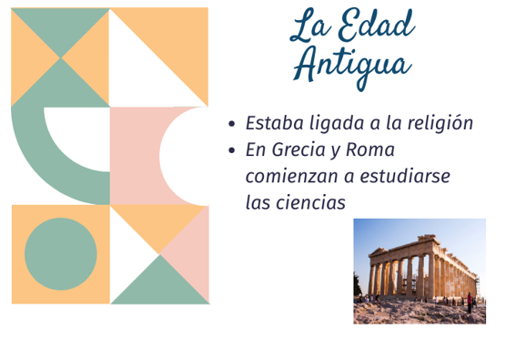

De modo que la información que añadirás a tu línea del tiempo para la Edad Antigua es que la educación estaba ligada a la religión, a diferencia de Grecia y Roma, donde estuvo ligada al estudio de las ciencias.

Nuestra segunda parada en la línea del tiempo es la Edad Media. Durante este periodo, el control de la educación estuvo en manos de la religión, específicamente de la iglesia católica; quien administraba las escuelas monásticas y después del siglo IX, las escuelas catedralicias que dependían de un obispo. En esta época hubo pocos avances científicos pues, en general, solo se hacían traducciones o sistematizaciones de descubrimientos antiguos.

Los niños de las familias más humildes, no tenían acceso a la educación. Las “Escuelas modestas” a cargo de sacerdotes, estaban destinadas a niños de familias acomodadas y en ellas, los niños eran constantemente reprendidos por su “mal comportamiento”.

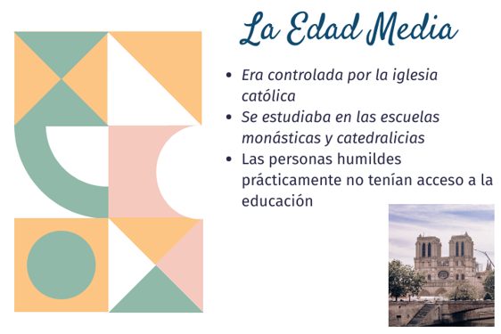

Para la Edad Media, la información que deberás tener presente en tu línea del tiempo es que la educación era controlada por la iglesia, se estudiaba en las escuelas monásticas y catedralicias y las personas humildes prácticamente no tenían acceso a ella.

Con el surgimiento de las primeras universidades en Europa, la educación comenzaría a cambiar, y para 1453, esto es a mediados del siglo XV, llegamos a la tercera parada: El Renacimiento, la llegada de textos de la antigua Grecia a las escuelas europeas, y el crecimiento de la burguesía, propició la expansión de las artes y el comienzo de estudios que hoy podríamos llamar científicos.

Este mismo formato educativo es el que se adoptó en la Nueva España durante el siglo XVII. Para saber cómo era, observa el siguiente video del minuto 0:16 al 2: 59, e identifica ¿quién es el personaje del que se habla?, ¿qué estudios realizaba?, ¿dónde tenía que estar para poder estudiar?

- Sor Juana Inés de la Cruz
https://www.youtube.com/watch?v=wuUfYjYoZi0

Sor Juana Inés de la Cruz, para poder continuar con sus estudios de poesía, latín, música, ciencia, arte y literatura, se vio obligada a ingresar al convento. Esto nos muestra, que la educación todavía seguía controlada por la iglesia católica.

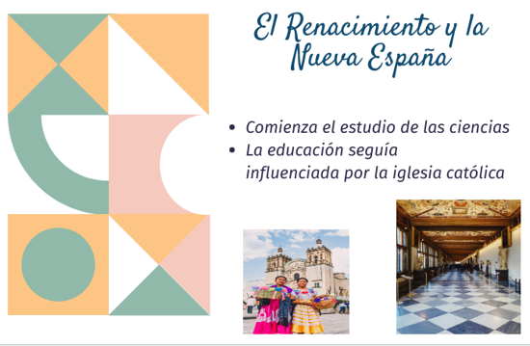

En tu línea del tiempo, esta vez agregarás que, para el Renacimiento y el segmento de la Nueva España en América, se comenzaron a estudiar las ciencias, sin embargo, la educación seguía influenciada por la iglesia.

Y así, llegamos al periodo del liberalismo y la ilustración.

John Locke fue uno de los precursores del liberalismo y de la Ilustración, quien escribió un texto muy interesante sobre temas educativos al que puso por nombre: “Algunos pensamientos sobre educación”.

Para conocer más a fondo sus ideas sobre el tema, realizarás una nueva lectura. En el transcurso, busca la siguiente información:

- Para Locke, ¿cuáles eran los fines de la educación?
- ¿Cómo se dividía la educación?
- ¿En qué consistía cada tipo de educación?
- ¿Cómo se alcanzaba la vida sana?
- ¿A quién iba dirigida la educación?
- ¿Qué papel tenían los pobres?

John Locke es conocido como uno de los autores que más fielmente y con mayor éxito supo transmitir la ilustración europea. Sin embargo, lo que no es tan conocido es la atención que presta en sus escritos a la educación…

Locke recoge sus ideas sobre educación en Some Thoughts Concerning Education donde, a la vez que diseña el ideal del caballero de la nueva burguesía inglesa, ofrece una teoría social que marca las pautas a seguir para la consecución de un bien y una felicidad… afirma que en una proporción de nueve dentro de diez los hombres son buenos o malos, útiles o no, por su educación.

Para él, las cualidades de un caballero son la virtud, la sabiduría, la prudencia, las buenas maneras o la urbanidad y la instrucción. Y precisamente esos fines son los que debía perseguir la educación.

Locke, planteaba que, para ello, la educación debía dividirse en tres características: física, intelectual y moral.

La educación debía tener un aspecto físico de modo que el cuerpo vigoroso pudiera ejecutar las órdenes de la mente.

La educación intelectual consistía en preparar el entendimiento humano para asimilar el saber y se debía adquirir a través de una enseñanza creativa y agradable, tan agradable para que al niño no le pareciera impuesta sino más bien un juego.

La enseñanza que, según Locke, debía ser estricta, era la educación moral, que debía formar la virtud mediante la disciplina de negar los deseos propios y seguir la razón.

Para Locke, esta educación junto con el trabajo, y las tareas útiles y efectivas, daban por resultado una vida sana, mientras que la inutilidad propiciaba la enfermedad.

El contraste de la postura educativa de Locke, se encuentra en que esta educación se planteaba solo para los hijos de los burgueses, mientras que los hijos de los pobres solo tenían la posibilidad de la escuela pública, la cual Locke desaprobaba por las malas compañías y la falta de atención.

Para los pobres, Locke hablaba de las escuelas de trabajo, donde también se alimentaba a los niños con pan y un plato de avena. Mismo lugar donde los niños mendigos debían ser llevados a trabajar luego de ser azotados por su inutilidad.

Si bien la postura educativa de Locke establece la educación como impulsora de la mejora social que trata de resolver el problema de la miseria a través de la instrucción como fuente de felicidad y prosperidad, esta, solo es para los burgueses, pues para los pobres, la instrucción es meramente instrumental, y los hace dependientes del trabajo, convirtiéndolos en trabajadores subordinados a la productividad.

Adaptación de la lectura “Locke: liberalismo y educación” de Juan Antonio Crespo (1992), Madrid: Cuaderno gris.

Para John Locke, la educación debía desarrollar las virtudes del ser humano, y para ello, debía abarcar la educación física, moral e intelectual, que junto con el trabajo servía para llevar una vida sana y feliz.

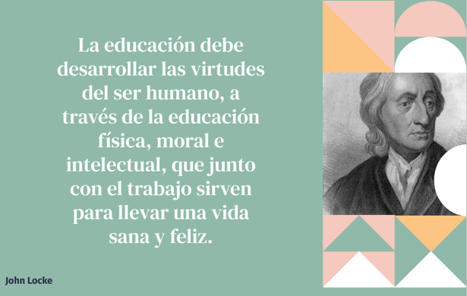

Pero, como en toda época, había diferencias sociales, pues ese tipo de educación era sólo para los niños burgueses, mientras que, para los niños pobres, la educación se aprendía en el trabajo. Generalmente comenzaban a trabajar a los 5 años y para los 10 ya eran tratados como adultos.

Otro de los teóricos de la educación que aplicó a sus estudios los principios de la Ilustración fue Enrique Pestalozzi. Ahora, realizarás una lectura sobre el trabajo de este teórico. Trata de localizar la siguiente información y anótala en tu cuaderno:

- ¿Cuáles eran las consecuencias de la pobreza para los niños?
- ¿En qué basaba Pestalozzi su filosofía educativa?
- ¿Qué clase de escuelas fundó Pestalozzi?
- ¿Qué logró Pestalozzi con su método educativo?
- ¿Cuál era la finalidad de la educación para Pestalozzi?

Hijo de una familia protestante de Suiza, Enrique Pestalozzi se quedó huérfano a los 6 años.

En los recorridos con su abuelo, quien era sacerdote, visitó casas y escuelas de campesinos en la pobreza, apreciando las consecuencias del trabajo a temprana edad, además de la ignorancia y el sufrimiento en que vivían.

A pesar de haber sido educado para ser sacerdote, por la influencia de escritores como Rousseau, decidió estudiar la carrera de leyes.

Luego de fracasar en sus aspiraciones políticas y como agricultor, Pestalozzi, quien se hallaba en dificultades económicas, convirtió su finca en una escuela industrial.

Si bien la escuela no tendría un éxito prolongado, a partir de las experiencias que obtuvo, Pestalozzi publicaría unas cartas sobre la educación de los pobres y más adelante publicaría Leonardo y Gertrudis, una historia donde Gertrudis, una amorosa madre inspira al maestro de escuela para desarrollar su labor educativa.

Para 1798, Pestalozzi decidió convertirse en educador, y financiado por el nuevo gobierno suizo se hizo cargo del orfanato de Stans para huérfanos de guerra, y posteriormente sería trasladado a Burgdof, donde continuaría con sus experimentos pedagógicos que darían como resultado un método de educación elemental con el cual lograba enseñar a niños de cinco o seis años a leer, escribir, dibujar y comprender aritmética en ocho meses; el cual al ser publicado con el título “Cómo Gertrudis enseña a sus hijos”, gozó de gran fama en Europa.

Entre los principios de su teoría educativa, está la creencia de que los niños debían construir sus conocimientos mediante la actividad, que las relaciones de afecto tenían una gran importancia en la educación, así como la socialización y trabajo en la escuela, teorías a partir de las cuales se fundaron varias escuelas y escuelas de preparación docente.

Al igual que sus contemporáneos, Pestalozzi buscaba encontrar en la educación la solución a la pobreza.

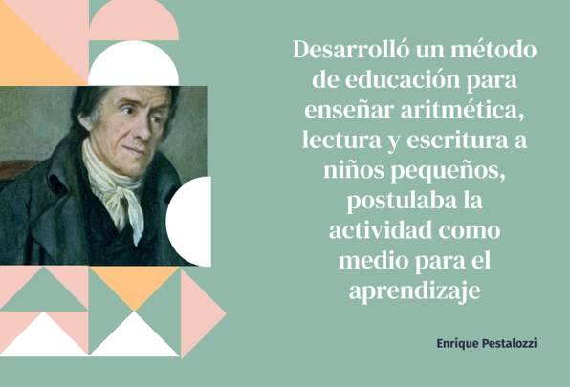

Las ideas de los ilustrados, cambiaron la educación por completo, pues ya no estaba controlada por la Iglesia, sino que era influenciada por la razón. Además, podemos observar, que, si bien la perspectiva educativa de Locke y Pestalozzi difieren en algunos aspectos, ambos se basaban en las ideas de la ilustración, pues buscaban que la educación ayudara a solucionar los problemas de la pobreza y la desigualdad de su época, ideas que responden a los postulados del liberalismo y de la ilustración.

Tanto las ideas de Locke como las de Pestalozzi, serían de las más leídas en los siglos siguientes, inspirando a importantes pensadores como Jovellanos, Voltaire o Candillac.

Ahora que has visto cómo era la educación y los aportes que se hicieron en la ilustración, es necesario que identifiques su vigencia en nuestra sociedad actual.

John Locke pensaba que la educación debía ser intelectual, física y moral, mientras que Pestalozzi, pensaba que el conocimiento debía ser aprendido mediante la actividad.

¿Te suena familiar alguna de esas ideas?, ¿has aprendido de esa manera alguna vez?

Probablemente sí, y es que la influencia de los pensadores ilustrados se nota en la forma en que la educación actual se organiza. Hoy en día, el aprendizaje se estructura alrededor de tres pilares fundamentales:

- Primero: aprender a conocer, es decir, adquirir conocimientos para comprender.

- Segundo: aprender a hacer, que es igual a realizar actividades y poner en práctica el conocimiento.

- Tercero: aprender a ser, que se refiere al pensamiento crítico y la búsqueda del bien común.

Ser, hacer y conocer, son pilares que, en conjunto, deben contribuir al desarrollo integral del ser humano.

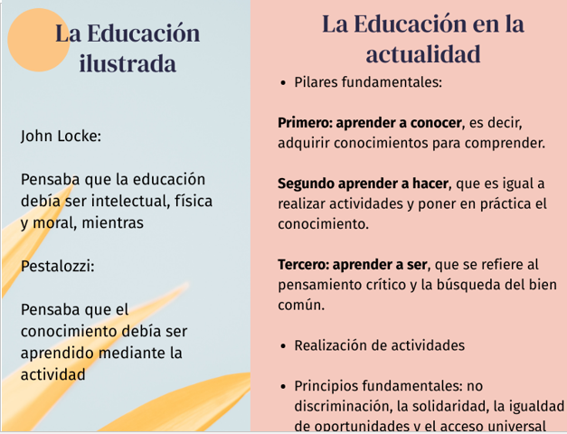

En la imagen, puedes darte cuenta de que esto es muy parecido a lo que decían los ilustrados. Incluso hoy, has aprendido mediante la realización de diversas actividades.

Además, en la actualidad la educación tiene como principios fundamentales la no discriminación, la solidaridad, la igualdad de oportunidades y el acceso universal -justo como Aprende en casa II-, ideas que tienen su origen en los derechos y libertades que plantearon los filósofos liberales en el siglo XVIII.

Hoy en día, igual que en la época de los ilustrados, seguimos pensando que la educación es un medio para mejorar la condición social de las personas y para llegar a esa felicidad y a esa vida saludable de la que Locke hablaba en sus escritos.

Además, las ideas de la ilustración establecían derechos para todos, y hoy en México, todos los niños y las niñas gozan del derecho a la educación laica y gratuita, tal y como lo establece el Artículo 3°de nuestra Constitución.

Finalmente, recuerda que la Historia se construye a partir de la consulta de diferentes fuentes, al hacer lo mismo para elaborar tus trabajos, enriquecerás tu aprendizaje. Por ello, puedes complementar lo que has visto el día de hoy, con tu libro de texto, con fuentes bibliográficas, digitales y audiovisuales. Esta vez, te recomendamos la lectura de Emilio o de la Educación, una obra escrita por Jean Jacques Rousseau, para que te sigas adentrando en las ideas de los pensadores ilustrados.

El reto de hoy:

Es tiempo de completar el reto de la semana. En tu infografía, deberás concentrar la información de lo visto durante la semana, es decir:

- Primero. Los antecedentes de la Ilustración y sus principales ideas.

- Segundo, su influencia en el ámbito político y económico.

- Tercero, la influencia de las ideas ilustradas en la sociedad y la cultura.

Y deberás completarlo incluyendo la importancia y vigencia de las ideas ilustradas en la actualidad a través del ámbito educativo que fue lo que analizaste el día de hoy.

No olvides que las infografías se construyen principalmente con imágenes, gráficos, mapas o representaciones visuales y poco texto. Una buena infografía debe ser ilustrativa y mostrar el estilo y la creatividad de su autor.

¡Buen trabajo!

Gracias por tu esfuerzo

Para saber más:
Lecturas

https://www.conaliteg.sep.gob.mx/

